
2024年 3月25日
株式会社ホビージャパン
雑誌
月刊ホビージャパン 2024年5月号
2024年3月25日(月)発売
株式会社ホビージャパン（本社：東京都渋谷区、代表取締役社長：松下大介）は、模型雑誌「月刊ホビージャパン 2024年5月号」を2024年3月25日(月)より全国書店にて発売いたします。

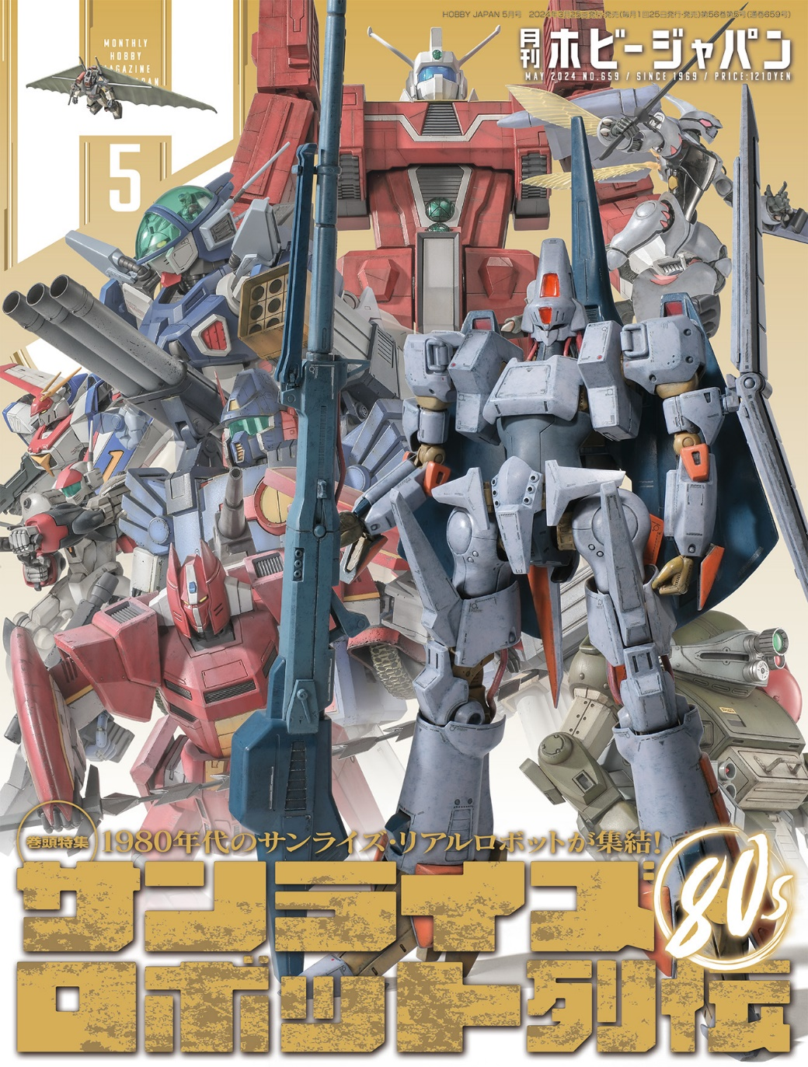
月刊ホビージャパン5月号の特集は「サンライズ・ロボット列伝 80s」！
3月25日(月)発売「月刊ホビージャパン 2024年5月号」の特集は「サンライズ・ロボット列伝 80s」！『伝説巨神イデオン』や『重戦機エルガイム』など、80年代に放送されたサンライズアニメに登場するロボット達を特集いたします。
そのほか「ブラックナイトスコードシヴァ」やメガミデバイス「BUSTER DOLL ナイト」の作例や、UA Monsters「GAMERA（GAMERA -Rebirth-）」の改造例など、様々なジャンルの記事をご紹介いたします！
【巻頭特集】サンライズ・ロボット列伝 80s
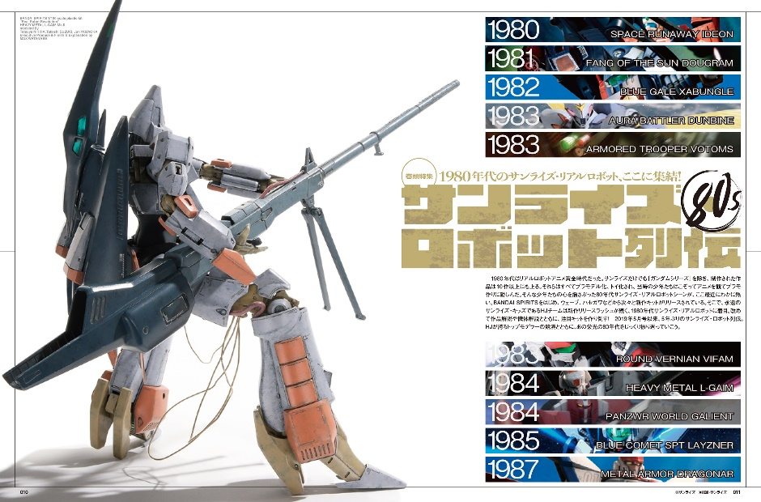
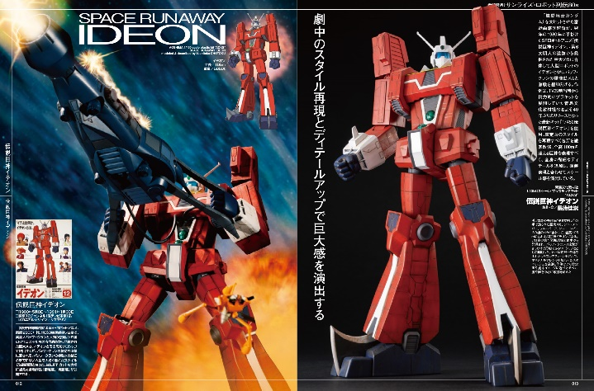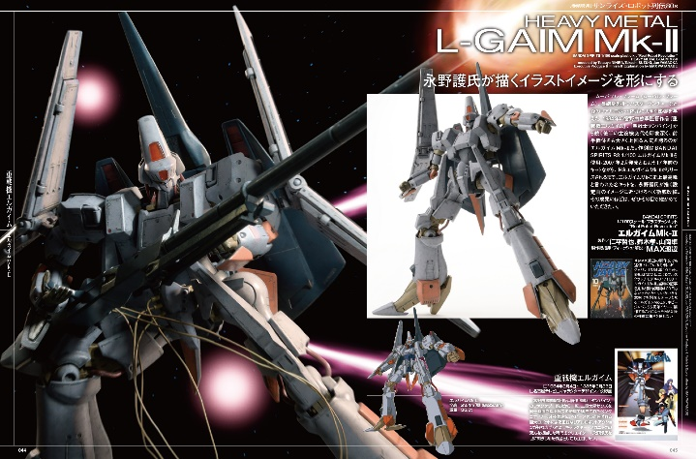
1980年代のサンライズ・リアルロボット、ここに集結！
「月刊ホビージャパン5月号」の特集は「サンライズ・ロボット列伝 80s」！1980年代に登場したサンライズ・ロボットたちの作例を、作品解説や機体解説とともに大掲載いたします！
月刊ホビージャパン2019年5月号以来となる、5年ぶりのサンライズ・ロボット列伝。ホビージャパンが誇るトップモデラーの競演とともに、あの栄光の80年代をじっくり振り返っていきましょう！

【特集内容】
・伝説巨神イデオン ・太陽の牙ダグラム ・戦闘メカ ザブングル ・聖戦士ダンバイン ・装甲騎兵ボトムズ
・銀河漂流バイファム ・重戦機エルガイム ・機甲界ガリアン ・蒼き流星SPTレイズナー ・機甲戦記ドラグナー

作例／伝説巨神イデオン
製作／長徳佳崇

作例／エルガイムMk-Ⅱ
製作／仁平哲也、鈴木孝、山岡準
製作総指揮・フィニッシュ・解説／MAX渡辺

【ガンプラ】ブラックナイトスコードシヴァ
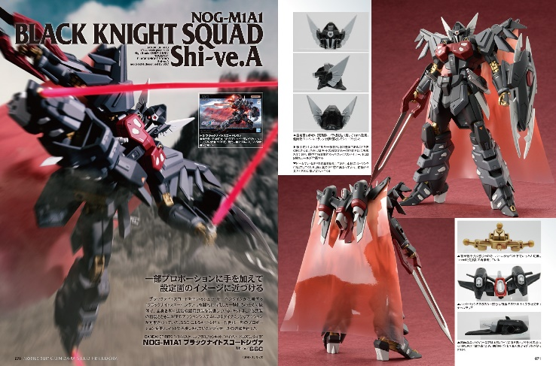
一部プロポーションに手を加えて設定画のイメージに近づける
『機動戦士ガンダムSEED FREEDOM』より、「HG 1/144 ブラックナイトスコードシヴァ」のキットレビュー作例をお届け！担当したのはプロモデラーのSSC。一部のプロポーション変更と、キットで再現しきれていないディテールの追加を行っております。

作例／NOG-M1A1 ブラックナイトスコードシヴァ
製作／SSC

【作例】BUSTER DOLL ナイト
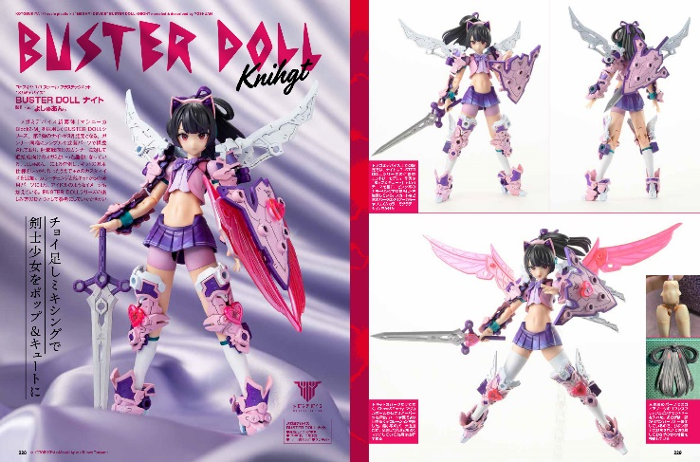
チョイ足しミキシングで剣士少女をポップ＆キュートに！
コトブキヤによる美少女プラモデル『メガミデバイス』より、「BUSTER DOLL ナイト」の作例をご紹介！
プロモデラー・よしゅあん。による作例では、キットの基本仕様をしっかり作ったうえで＋αのカスタマイズを追加。カラーチェンジと他キットからの流用パーツにより、アイドルのようなイメージも加えています。

作例／BUSTER DOLL ナイト
製作／よしゅあん。

【作例】GAMERA（GAMERA -Rebirth-）
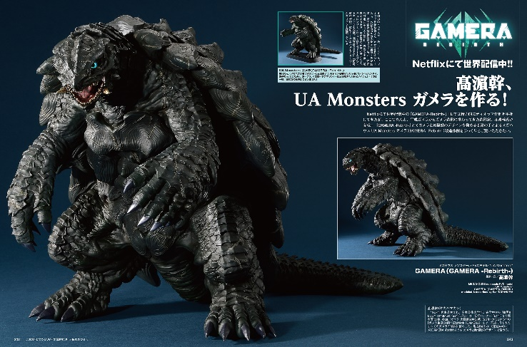
髙濵幹、UA Monsters ガメラを作る！
『GAMERA-Rebirth-』より、「メガハウス UA Monsters ガメラ（GAMERA -Rebirth-）」の改造作例をご紹介！
製作を担当したのは、『GAMERA -Rebirth-』にてガメラと敵怪獣のデザインを務める造形家・髙濵幹氏。ギャオスの超音波メスによる全身の傷などのダメージ表現に加え、首や肘などにポーズ変更の改造を施しています。

作例／GAMERA（GAMERA -Rebirth-）
製作／髙濵幹

【商品情報】
月刊ホビージャパン 2024年5月号
●発売日：2024年3月25日(月)発売
●定価：1,210円（本体1,100円＋税10％）
●雑誌コード：08127-05
●JANコード：4910081270543
●判型：A4変型
●発売元：ホビージャパン

【権利表記】
©サンライズ
©創通・サンライズ
© KOTOBUKIYA ©Masaki Apsy ©Toriwo Toriyama
©2023 KADOKAWA/ GAMERA Rebirth 製作委員会

【プレスリリースに関するお問い合わせは下記まで】
株式会社ホビージャパン 広報宣伝課 並木・有賀・岡本
〒151-0053 東京都渋谷区代々木 2-15-8 E-mail：pr@hobbyjapan.co.jp
TEL：03-5304-9115 URL：https://hobbyjapan.co.jp/

